Jak nahlíželi/y na ženu?

Jak nahlíží sama na sebe a na ženy Billie Eilish? Zakroužkuj, co video tvrdí.
a. Vnímá sama sebe hlavně jako člověka. | ANO — NE
b. Myslí si, že ženy mají v showbyznysu rovnocenné postavení jako muži. | ANO — NE
c. Vypadá to, že v hudebním prostředí uspěla. | ANO — NE
d. Nepřipadá jí důležité, jak muži nahlížejí na ženy v showbyznysu. | ANO — NE
e. V minulosti se bála, že být ženou ji bude omezovat v naplnění svých hudebních snů. | ANO — NE

Podle ukázky z Božena (Wimmerová, 2021) doplň představy o tom, co dívka potřebuje.

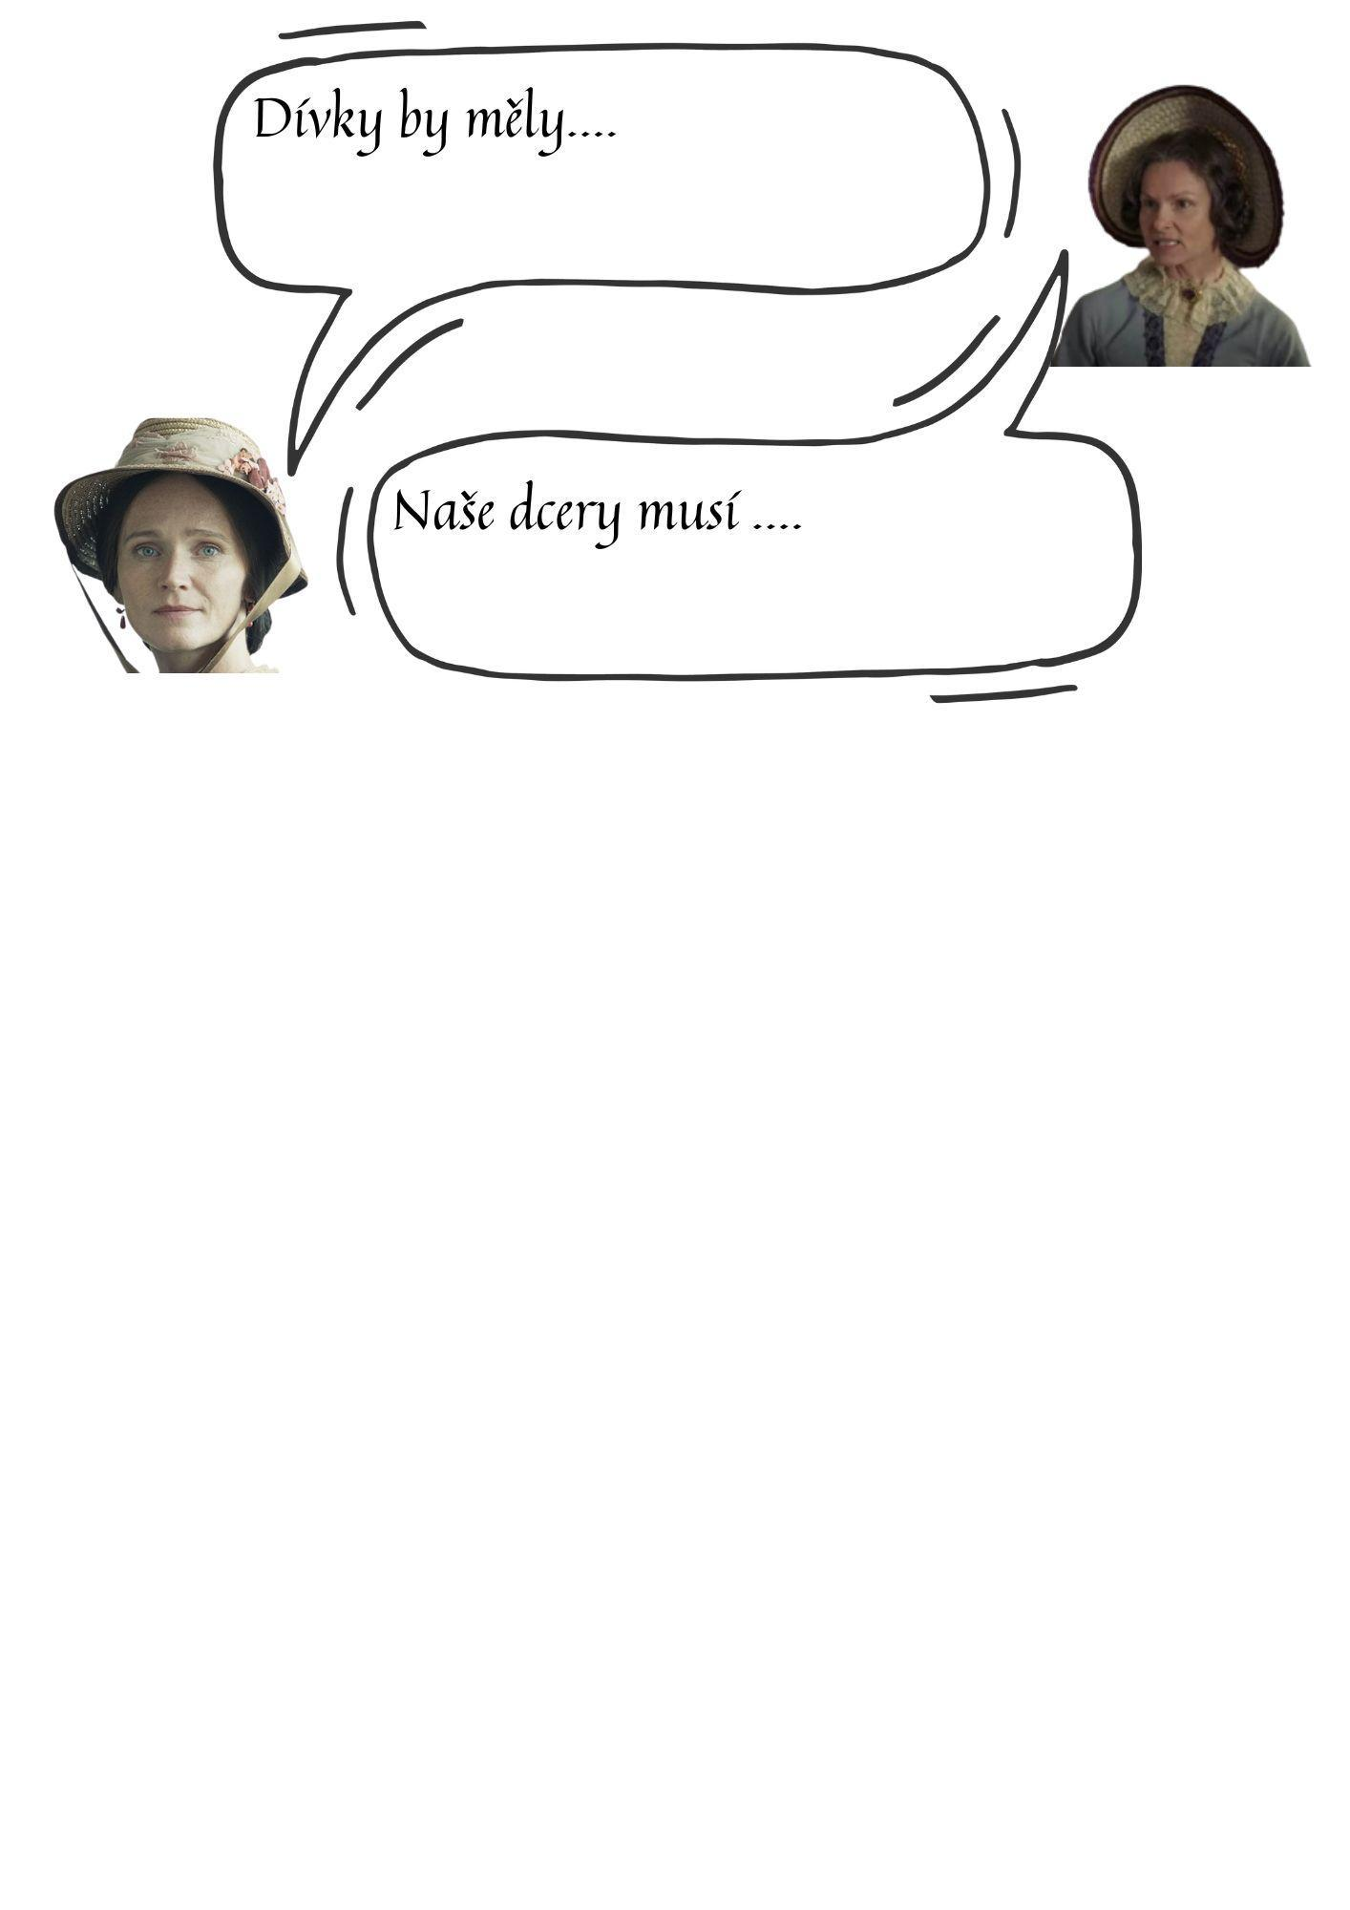

Jakými vlastnostmi podle následujících dvou textů oplývá žena? V obou textech podtrhni vlastnosti, které jsou ženám PŘISUZOVÁNY:
Tělo jejich i duch jsou slabší než u muže; za to jim Bůh udělil jiné vlastnosti. Mají obzvláštní něžnost ducha a jemnost srdce. Obdařil je také pečlivostí a hospodyňským smyslem, který je k řízení domu uschopňuje. Daroval jim trpělivost a ozbrojil je silou, která jim umožňuje trpět a být vytrvalé víc než muži. Žena je ohebná a poddajná, se sklání pod ranami bouře a trampot zatímco muž, který jim chce vzdorovat, často podléhá. V neštěstí je žena silná.
Upraveno podle BOONE, Jean-Baptiste. Křesťanská žena. V Praze: nákladem vydavatelovým, 1866, s. 1-2.

Je zbytečné tvrdit, že občanská rovnoprávnost, která byla ženám přiznána, má za nezbytný důsledek i jejich vstup na politickou scénu. To je naprosté nepochopení role ženy ve společnosti. Žena předurčena k mateřství, stvořena pro rodinný život, a důstojnost jejího postavení bude o to větší, pokud ji neohrozí v bojích veřejného života. Kdyby opustila domov a utíkala veřejně řečnit, nevyhnutelně by zapomněla na své mateřské a manželské povinnosti. Navíc by do ní nevnesla jazykovou stručnost a jasnost myšlení, které jsou v parlamentní praxi nezbytné. [...] Je proto zcela správné vyloučit z politického života ženy a osoby, které se pro svou duševní nezralost nemohou rozumně podílet na řízení veřejných záležitostí.
Upraveno podle “O voličské způsobilosti”, Émile Morlot, poslanec departemenu Aisne, 1884.

Rozhodni, které vyznačené (ŽENÁM PŘISUZOVANÉ vlastnosti) patřily spíše k silným (napiš ➕) či slabším (napiš ➖) stránkám žen:
⬜ něžný duch a jemné srdce ⬜ slabší tělo a intelekt ⬜ pečlivost a starost o dům,
⬜ trpělivost a síla trpět ⬜ mateřství a rodina ⬜ upovídanost a roztěkanost mysli
⬜ duševní nezralost ⬜ ………………………..……………………………

Prohlédni si typicky ženská zaměstnání a vyber pravdivá tvrzení:
a. Společensky nejníže postavené ženy běžně vykonávaly fyzicky náročnou práci. | ANO — NE
b. Ženy ze střední třídy (měšťanky) neměly žádné zaměstnání, staraly se o rodinu. | ANO — NE
c. Ženy pracovaly běžně jako lékařky či advokátky. | ANO — NE
d. Ženy potřebovaly pro vyobrazená zaměstnání vystudovat alespoň střední školu. | ANO — NE
e. Za běžnou práci ve vlastní domácnosti asi ženy dostaly alespoň malý plat. | ANO — NE
f. Pro chudé ženy ve městě existovala kromě továrny možnost pracovat jako služka. | ANO — NE

Přiřaď z nabídky slov k méně obvyklým zaměstnáním jejich nejvýstižnější charakteristiku, která naplňuje dobovou představu o ženách.
JEMNOST, PÉČE, FYZICKÁ SÍLA, UMĚNÍ, VĚDOMOSTI, CIT, KVALIFIKACE, ROZHODNOST, ……………………
MALÍŘKA
HEREČKA
OŠETŘOVATELKA
UČITELKA
SPISOVATELKA

Odpověz na otázku „Jak nahlíželi/y na ženu?“. Porovnat pohled v 19. st. s dnešním.
 | RODINA | VZDĚLÁNÍ | POLITIKA | ZAMĚSTNÁNÍ
Dnešní evropská společnost si většinou myslí, že žena… | se rozhodne sama, zda se bude starat pouze o rodinu nebo u toho bude i pracovat. Ale rodinný rozpočet počítá většinou i s jejím příjmem. | se sama rozhoduje, jakého vzdělání chce dosáhnout a nejsou jí zde kladeny žádné překážky. Může se věnovat vědecké kariéře. | se zapojuje do politiky, ačkoliv stále v poněkud menší míře než muži. V demokracii může dosáhnout jakékoliv funkce, má volební právo. | se až na výjimky může věnovat jakémukoliv zaměstnání.
Většinová společnost v 19. století si myslela, že žena…
Podle mého názoru v 21. století nahlížíme na ženu v těchto oblastech takto:

